МАТЕРИАЛ
для членов информационно-пропагандистских групп
(август 2023 г.)

О ходе реализации требований Директивы Президента Республики Беларусь от 11 марта 2004 г. № 1 «О мерах по укреплению общественной безопасности и дисциплины» в Минской области

Работа в соответствии с планом мероприятий по реализации Директивы Президента Республики Беларусь от 11 марта 2004 г. № 1
«О мерах по укреплению общественной безопасности и дисциплины»
в Минской области на 2021 – 2023 годы продолжается (далее – план мероприятий по реализации Директивы № 1). Координация деятельности в данном направлении осуществляется комитетом по труду, занятости
и социальной защите.
Вопросы реализации соответствующих региональных планов
в текущем году уже рассмотрены на заседаниях Березинского, Борисовского, Клецкого, Молодечненского, Несвижского, Пуховичского, Слуцкого, Солигорского, Стародорожского, Узденского и Жодинского райгорисполкомов, а также на заседании коллегии главного управления
спорта и туризма облисполкома. Дана оценка проводимой работе, определены проблемные вопросы, выработаны пути их решения.
В целях формирования у детей и молодежи культуры безопасности жизнедеятельности в учреждениях образования области организованы
и проведены: акция «Каникулы без дыма и огня»; межведомственная профилактическая акция «Дружим с Законом!»; областная профилактическая акция «Школа дорожной безопасности»;
ХIХ областной полевой лагерь «Юный спасатель» на территории кемпинга «Клевое место» в Вилейском районе; 51-ый областной слет-конкурс юных инспекторов дорожного движения; областной смотр-конкурс детского творчества «Дети. Вода. Безопасность».
Сотрудниками ГАИ УВД с 20 по 22 января, с 10 по 12 февраля,
с 19 по 21 марта и с 21 по 23 мая осуществлены рейдовые мероприятия
с отработкой аварийно опасных участков автодорог и улиц населенных пунктов Минской области.
В целях минимизации существующих опасностей и рисков гибели
и травмирования граждан в результате дорожно-транспортных происшествий (далее – ДТП) проведены профилактические акции «Безопасный переход», «Безопасные каникулы», «Внимание – дети!» «Мотодвижение – без нарушений», «Пешеход», «Ребенок — главный пассажир!», «Трезвый водитель», а также единые дни безопасности дорожного движения под девизами: «От совести не скрыться!» «Движение по правилам!» «На вело, мото и мопеде заедем в лето без трагедий!» «Детская травма – взрослая беспечность!» «Набирая скорость –
не останови жизнь!».
Проведены обследование улично-дорожной сети на предмет соответствия дорожного покрытия, технических средств организации дорожного движения (дорожных знаков, дорожной разметки, дорожных светофоров, дорожных ограждений, искусственных неровностей), источников света искусственного освещения требованиям технических нормативных правовых актов и безопасности дорожного движения. По итогам проведенных обследований организациям, осуществляющим содержание
и ремонт улично-дорожной сети выданы 552 предписания на устранение недостатков, влияющих на безопасность дорожного движения (Минский район – 120, Борисовский – 74, Солигорский – 48, Узденский – 44, Дзержинский – 43, Смолевичский – 42, Слуцкий – 33, Пуховичский – 32, Червенский – 29, Крупский – 25, Копыльский – 24, Мядельский – 20,
г. Жодино – 18). За неудовлетворительное содержание улично-дорожной сети 290 должностных лиц организаций привлечены к административной ответственности (например, Борисовский район – 45, Червенский – 12,
г. Жодино – 9). За неисполнение письменного требования (предписания)
об устранении нарушений привлечено 40 должностных лиц организаций,
(например, Смолевичский и Солигорский районы – по 7, Борисовский район – 4, г. Жодино – 3).
В организациях области организован приборный контроль
на предмет нахождения в состоянии алкогольного опьянения водителей
и лиц, допущенных к управлению механическими транспортными средствами и самоходными машинами, перед началом, во время и после окончания рабочей смены (рабочего дня).
Однако, по-прежнему, в отдельных регионах области работа в этом направлении ведется недостаточно эффективно. Сотрудники дорожно-патрульных служб ГАИ продолжают задерживать лиц, управляющих механическими транспортными средствами и самоходными машинами, организаций в состоянии алкогольного опьянения, что свидетельствует
об отсутствии системной работы по проведению приборного контроля
в отдельных организациях.
По оперативным данным, в первом полугодии задержаны
22 работника организаций, управляющих транспортными средствами
в состоянии алкогольного опьянения (первое полугодие 2022 г. – 30 работников).

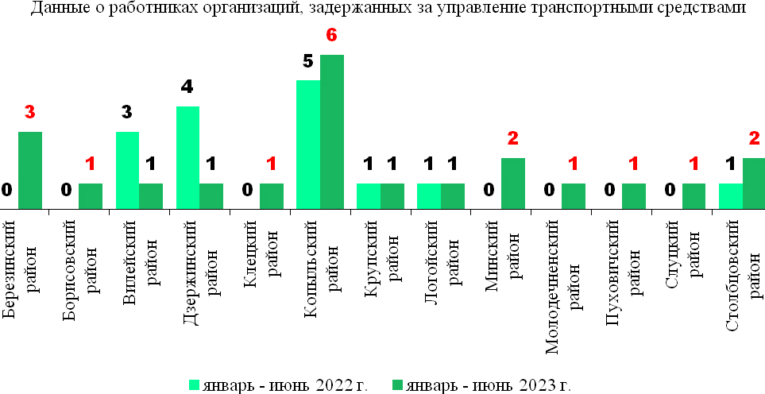

Необходимо отметить, что 16 человек или 72,7% от всех задержанных за управление транспортным средством в состоянии алкогольного опьянения являлись работниками сельхозорганизаций.
На протяжении четырех последних лет за управление транспортным средствами в состоянии алкогольного опьянения задерживались работники СХФ «Рудное» ОАО «Копыльский райагросервис».
Проводимая работа по укреплению дорожной безопасности
и дисциплины позволила в текущем году несколько улучшить ситуацию
с ДТП, но их последствия стали более тяжкими для людей по сравнению
с аналогичным периодом прошлого года.
За семь месяцев текущего года, несмотря на уменьшение количества ДТП на 9,4% (с 363 до 329), численность погибших в их результате людей увеличилась на 16,2% (с 68 до 79 человек). Количество ДТП, совершенных водителями в состоянии алкогольного опьянения, уменьшилось на 6,1% (с 33 до 31).

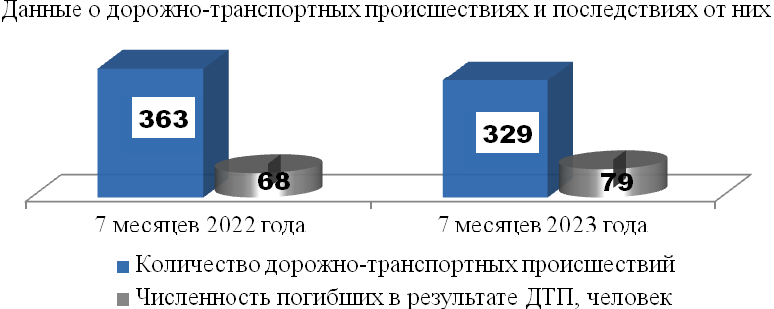

Увеличение количества погибших в результате ДТП граждан имеет место в Березинском, Вилейском, Воложинском, Дзержинском, Копыльском, Крупском, Любанском, Молодечненском, Несвижском, Пуховичском, Смолевичском и Солигорском районах. Наибольший рост количества граждан, погибших в результате ДТП, отмечается на территории Смолевичского района.

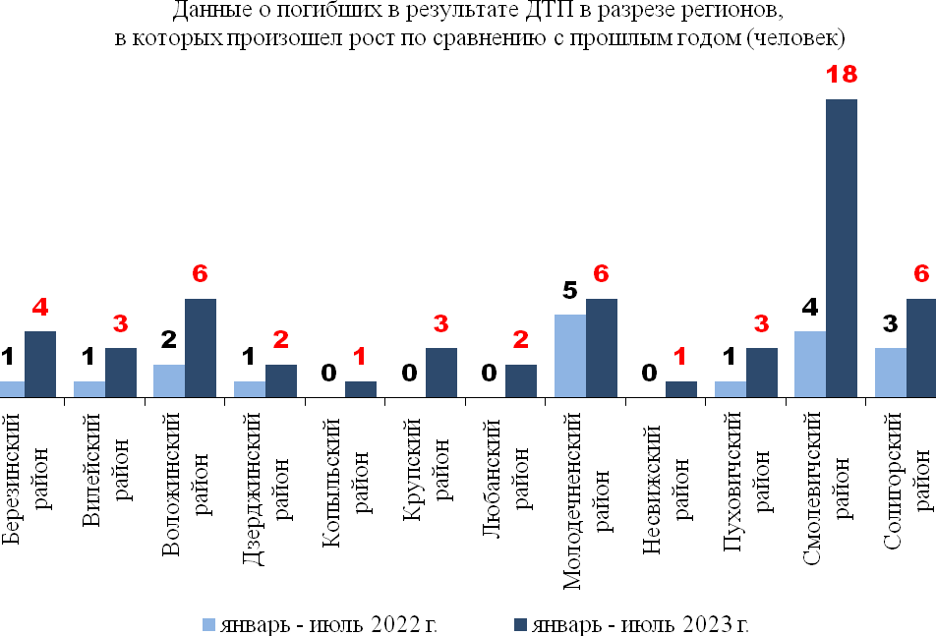
В первом полугодии 2023 г. в региональном инновационно-образовательном центре безопасности Минской области (в городе Борисов) и в районных центрах проведено более 1300 различных мероприятий, обучены основам безопасности жизнедеятельности почти
23,7 тыс. человек, в том числе 20,2 тыс. детей.
Организациями ЖКХ Минской области обследованы 16 990 квартир 1050 многоквартирных жилых домов, 270 квартир 105 блокированных жилых домов и 66 квартир одноквартирных домов, оснащенных газовым оборудованием. Выполнены работы по прочистке 424 дымовых
и 729 вентиляционных каналов, ремонту 2 дымовых и 31 вентиляционного каналов. Работа в данном направлении продолжается.
Завершены подключение существующих электросирен Воложинского, Крупского, Логойского, Любанского, Минского, Мядельского, Несвижского, Слуцкого и Узденского районов
к автоматизированной системе централизованного оповещения населения Минской области и установка комплексов технических средств оповещения с возможностью передачи речевой информации в местах
с массовым пребыванием людей.
В ходе весенней проверки технического состояния источников противопожарного водоснабжения в городах и сельских населенных пунктах области проверено 15 592 пожарных гидранта, из которых
142 – неисправные. Приведены в исправное состояние 46 пожарных гидрантов.
В рамках реализации комплекса мероприятий по предупреждению
и ликвидации чрезвычайных ситуаций в пожароопасный сезон 2023 года государственными лесохозяйственными учреждениями проведены санитарные рубки и уборка захламленности в лесном фонде на площади 7305,3 га, в том числе в придорожных полосах вдоль автомобильных дорог республиканского и местного значения на площади 4114,9 га; вывезено с территории лесного фонда на полигоны твердых коммунальных отходов 1317 куб. м мусора и иных отходов; очищено
1515 га территории лесного фонда, прилегающей к местам и зонам отдыха, садоводческим товариществам и автомобильным дорогам общего пользования; устроены минерализованные противопожарные полосы вдоль автомобильных дорог на протяжении 7868,5 км. Сельхозорганизациями проведена опашка территорий населенных пунктов и сельхозугодий, прилегающих к лесу, уборка растительности, мусора и других горючих материалов.
Проведены региональные обучающие семинары (занятия) с членами смотровых комиссий по обучению их формам и методам проведения профилактической работы, направленной на предупреждение пожаров
и гибели людей
Работа по профилактике чрезвычайных происшествий позволила
в текущем году улучшить ситуацию с пожарами по сравнению
с аналогичным периодом прошлого года. Так, количество пожаров снизилось на 4,3% (с 843 до 807), численность людей, погибших на них, снизилась на 42,1% (с 95 до 55 человек).
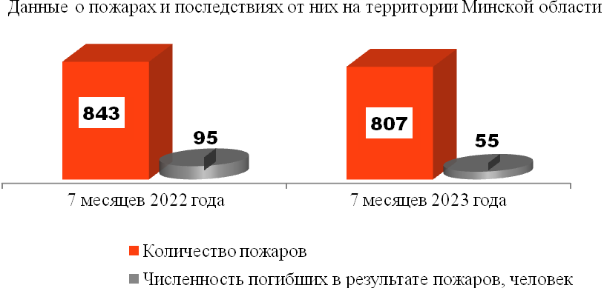
В состоянии алкогольного опьянения находилось 20 человек или 36,4% от общего числа погибших при пожарах (7 месяцев 2022 г. – 63 человек или 66,3%). Случаев гибели на пожарах детей как и за семь месяцев 2022 года
не зарегистрировано.
Увеличение количества погибших на пожарах имеет место
в Борисовском (с 5 до 8 человек) и Воложинском (с 2 до 4 человек) районах. Наибольший рост количества погибших на пожарах допущен на территории Борисовского района.
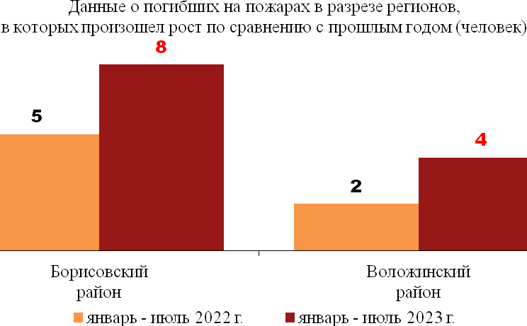

Минской областной организацией ОСВОД, райгорисполкомами проведен анализ размещения спасательных станций и постов, определен перечень создаваемых в 2023 году дополнительных спасательных постов, требуемых для спасания и охраны жизни людей. В соответствии
с решением облисполкома от 12 мая 2023 г. № 277 создано два сезонных спасательных поста: в зоне массового отдыха населения на реке Березина в г. Борисове, ул. П.Осипенко и на пляже № 4 водохранилища Вяча Минского района.
Прекращена деятельность Логойского спасательного поста ОСВОД на реке Гайна в районе ул. Партизанской в г. Логойске.
В целях предупреждения несчастных случаев на воде в период купального сезона с участием представителей органов внутренних дел, отделов по чрезвычайным ситуациям, Минской областной организации ОСВОД, ОО «БРСМ» и СМИ в первом полугодии проведено 2019 совместных рейдов по выявлению фактов распития спиртных напитков
на пляжах и в других местах массового отдыха граждан у воды, а также купания в запрещенных местах.
По результатам рейдов сотрудниками органов внутренних дел составлено 165 протоколов за купание в запрещенных местах,
403 – за распитие алкогольных, слабоалкогольных напитков или пива, потребление наркотических средств, психотропных веществ или
их аналогов в общественном месте либо появление в общественном месте или на работе в состоянии опьянения.
Для информирования граждан о запрете купания в запрещенных местах и распития спиртных напитков на пляжах и в других местах массового отдыха граждан у воды УВД облисполкома разработаны информационные таблички «ОПАСНО! ЗДЕСЬ УТОНУЛ ЧЕЛОВЕК!», «КУПАТЬСЯ ЗАПРЕЩЕНО!», «ВНИМАНИЕ! ВЕДЕТСЯ ВИДЕОНАБЛЮДЕНИЕ», «РАСПИТИЕ СПИРТНЫХ НАПИТКОВ ЗАПЕРЩЕНО». По состоянию на 1 июля 2023 г. системами видеонаблюдения оборудовано 18 мест массового отдыха. Территориальными отделами внутренних дел инициирован вопрос
об установке в местах массового отдыха, где отсутствуют системы видеонаблюдения, муляжей камер видеонаблюдения и информационных табличек «ВНИМАНИЕ! ВЕДЕТСЯ ВИДЕОНАБЛЮДЕНИЕ».
В целях оперативного реагирования на осложнение криминогенной обстановки в местах массового отдыха в управление внутренних дел Минского райисполкома приобретено 2 электрических трицикла, рассматривается вопрос приобретения аналогичного электротранспорта
в отдел внутренних дел Мядельского райисполкома.
Проведенные профилактические мероприятия позволили повысить эффективность работы по предупреждению гибели людей на водах.
Число погибших от случайных утоплений за 7 месяцев текущего года
по сравнению с аналогичным периодом прошлого года уменьшилось
на 20,9% (с 43 до 34 человек). В состоянии алкогольного опьянения находились 6 человек или 17,6% от общего количества утонувших
(7 месяцев 2022 года – 19 человек или 44,1%).

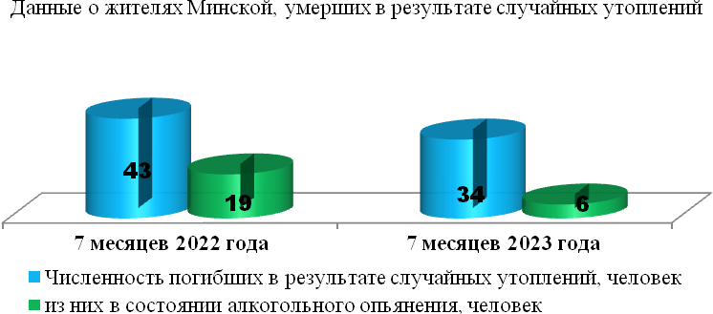

Случаев случайного утопления несовершеннолетних не зарегистрировано (за 7 месяцев 2022 года – 1 случай).
Увеличение количества погибших в результате случайного утопления отмечено среди жителей Вилейского, Воложинского, Логойского, Любанского, Молодечненского, Солигорского, Стародорожского, и Узденского районов.

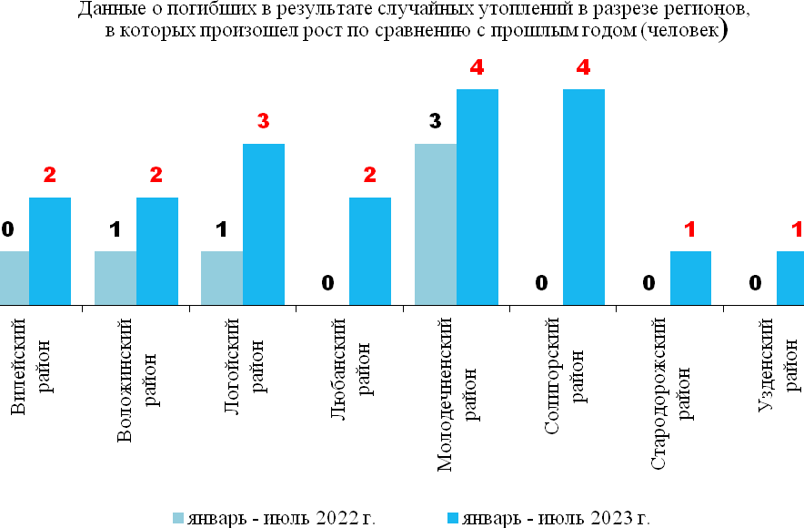
В целях оказания практической и методической помощи сельскохозяйственным организациям области до начала массовых полевых работ в период с 21 февраля по 14 марта 2023 г. проведены
4 межрегиональных семинара на тему «Безопасность труда
при проведении сельскохозяйственных работ».
В рамках работы, направленной на профилактику гибели
и травмирования людей на производстве, с 20 по 27 июня 2023 г. проведена неделя безопасности в строительстве, с 23 по 30 июня мероприятие «Неделя нулевого травматизма» в организациях промышленности области, осуществляющих производство машин
и оборудования, а также с 30 марта по 30 апреля 2023 г. областной месячник безопасности в сельском хозяйстве при подготовке
и проведении посевных. В период проведения данных мероприятий
не отмечено несчастных случаев на производстве с тяжелыми последствиями при выполнении строительных и связанных с ними работ на объектах строительства, с работниками сельскохозяйственных организаций, занятых на весенних полевых работах.
С 20 июля по 19 августа 2023 г. проводится областной месячник безопасного труда в сельском хозяйстве при подготовке и проведении уборки урожая.
В целях привлечения организаций к участию в кампании
по применению принципов концепции «Нулевой травматизм», приоритетом которой является повышение безопасности, улучшение гигиены и условий труда, с 26 апреля по 5 мая 2023 г. проведена неделя нулевого травматизма в подчиненных (подведомственных) облисполкому и райгорисполкомам организациях. В период проведения мероприятия
не отмечено несчастных случаев на производстве с тяжелыми последствиями с работниками организаций коммунальной формы собственности.
В рамках проведения Года безопасного труда в промышленности
27 июня 2023 г. на базе ОАО «БЕЛАЗ» - управляющая компания холдинга «БЕЛАЗ-ХОЛДИНГ» проведен областной День охраны труда.
На заседаниях Дзержинского, Минского, Молодечненского, Несвижского, Пуховичского, Столбцовского и Червенского райисполкомов рассмотрены завершенные расследованиями несчастные случаи со смертельным исходом, с выработкой мер по недопущению подобных случаев на подведомственных территориях.
Каждый несчастный случай, приведший к тяжелой производственной травме, после получения документов специального расследования рассмотрен на заседаниях комиссий по профилактике производственного травматизма и профессиональной заболеваемости при райгорисполкомах. Проведены выездные заседания комиссий
по профилактике производственного травматизма и профессиональной заболеваемости при Вилейском райисполкоме в ОАО «Долгиново», при Молодечненском райисполкоме в ОАО «Забудова-строй», при Смолевичском райисполкоме в ОАО «Смолевичи Бройлер», где в течение года зарегистрированы соответственно два и более несчастных случая
на производстве с тяжелыми последствиями.
Состояние производственного травматизма в организациях Минской области рассмотрено на двух заседаниях комиссии по профилактике производственного травматизма и профессиональной заболеваемости
при Минском облисполкоме (29.03.2023, 27.06.2023).
Мобильными группами по оказанию практической и методической помощи в обеспечении соблюдения законодательства об охране труда
при райгорисполкомах проведены обследования 9 организаций
и 3 филиалов (структурных подразделений), в которых имели место случаи гибели людей на производстве.
В соответствии с пунктом 20 плана мероприятий по реализации Директивы № 1 в Центрах подготовки повышения квалификации
и переподготовки рабочих управлений по сельскому хозяйству
и продовольствию Березинского, Копыльского, Минского, Молодечненского, Мядельского, Пуховичского, Солигорского, Стародорожского, Столбцовскогого, Узденского и Червенского райисполкомов переподготовку по смежной профессии «слесарь
по ремонту сельскохозяйственных машин и оборудования» прошли
231 тракторист-машинист сельскохозяйственного производства, переподготовку по смежной профессии «слесарь по ремонту автомобилей» – 154 водителя автомобилей. В г. Жодино переподготовку по смежной профессии «слесарь по ремонту автомобилей» прошли
30 водителей автомобилей ОАО «БЕЛАЗ» – управляющая компания холдинга «БЕЛАЗ–ХОЛДИНГ».
Обеспечено обязательное проведение внеочередной проверки знаний по вопросам охраны труда у руководителей подчиненных (входящих
в состав, систему) организаций. Внеочередную проверку знаний по охране труда прошли 10 руководителей организаций коммунальной формы собственности и 4 руководителя филиалов организаций коммунальной формы собственности.
В Минское областное управление Департамента государственной инспекции труда и его территориальные подразделения направлено
23 информации о 183 руководителях организаций без ведомственной подчиненности, не прошедших в установленном порядке проверку знаний по вопросам охраны труда.
На 4 заседаниях районных комиссий по борьбе с пьянством
и алкоголизмом (по профилактике пьянства и алкоголизма) (Крупский, Солигорский районы) и 7 совместных заседаниях комиссий
по профилактике производственного травматизма при райисполкомах
и районных комиссий по борьбе с пьянством и алкоголизмом (Дзержинский, Любанский, Копыльский, Несвижский, Слуцкий, Стародорожский, Столбцовский) рассмотрена работа 11 соответствующих комиссий организаций, а также заслушаны руководители двух организаций, в которых работники были травмированы в состоянии алкогольного опьянения.
Постоянно действующими рейдовыми группами райигорисполкомов проведено 310 обследований организаций по выявлению и пресечению фактов нахождения сотрудников на рабочих местах в состоянии алкогольного опьянения, в ходе которых освидетельствован 3281 человек, установлено 99 фактов нахождения работников в состоянии алкогольного опьянения (Березинский район – 27, Воложинский – 17, Дзержинский – 4, Копыльский – 2, Крупский – 9, Логойский – 13, Любанский – 3, Смолевичский – 6, Солигорский – 10, Столбцовский – 7, Червенский – 1)
Осуществлялся мониторинг по проверке технического состояния транспортных средств и самоходных машин, наличия
на эксплуатируемых тракторах и сельскохозяйственной технике ограждений карданных, цепных и ременных передач, вращающихся
и придаточных механизмов. В первом полугодии текущего года
в результате проведенных мониторингов запрещена эксплуатация
1134 тракторов, 1906 прицепов, 433 прицепов для перевозки зеленой массы, 378 погрузчиков, 343 зерноуборочных комбайнов,
134 кормоуборочных комбайнов, 7 самоходных косилок.
Организован приборный контроль на предмет нахождения
в состоянии алкогольного опьянения работающих при выполнении строительных работ и связанных с ними работ на объектах строительства,
а также занятых содержанием и уходом за сельскохозяйственными животными, обслуживанием и ремонтом сельхозтехники – перед началом и во время рабочей смены (рабочего дня). В первом полугодии текущего года не отмечено случаев гибели в состоянии алкогольного опьянения данной категории работающих. Однако имели место несчастные случаи,
в результате которых работники тяжело травмированы, находясь
в состоянии алкогольного опьянения: операторы машинного доения
ОАО «Арэса-агро» (Стародорожский район) и ОАО «Агронеманский» (Столбцовский район).
Принимались меры дисциплинарной ответственности к работникам за нарушения трудовой дисциплины. Согласно данным статистики
за первое полугодие 2023 г. за прогул и другие нарушения трудовой дисциплины уволены 3537 человек или 6,7% от общего числа уволенных (первое полугодие 2022 г. – 33440 человек или 6,7%).
За необеспечение должной трудовой дисциплины, нарушение требований по охране труда, нахождение работников в состоянии алкогольного опьянения на рабочих местах, повлекшие увечье или смерть, к дисциплинарной ответственности привлечены руководители
УП «Несвижское ЖКХ», КУП «Жилтеплострой», ОАО «Агронеманский», ОАО «Арэса-агро».
Одним из негативных последствий злоупотребления алкоголем является смертность населения от случайных отравлений алкоголем. Численность умерших от случайных отравлений алкоголем
за 6 месяцев текущего года по сравнению с аналогичным периодом прошлого года уменьшилась на 30,5% (с 59 до 41 человек). Вместе с тем рост числа умерших в результате отравления алкоголем отмечен
в Клецком, Минском, Несвижском, Солигорском районах и в г.Жодино.

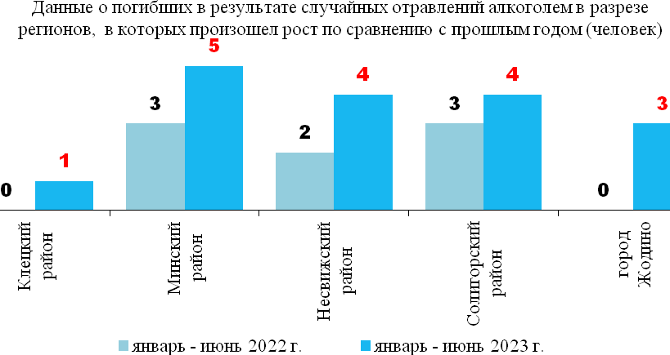
Проведен мониторинг укомплектованности подчиненных (входящих в состав, систему) организаций, а также организаций без ведомственной подчиненности квалифицированными специалистами по охране труда. Повышение квалификации прошли 34 специалиста по охране труда, уровень которых не соответствовал предъявляемым требованиям, переподготовку (на базе высшего образования) по специальности «Охрана труда» – 1 специалист. Проходят переподготовку (на базе высшего образования) по специальности «Охрана труда» 9 специалистов, квалификационный уровень которых не соответствует предъявляемым требованиям.
По оперативным данным Департамента государственной инспекции труда Министерства труда и социальной защиты Республики Беларусь
в организациях Минской области за 7 месяцев 2023 года по сравнению
с аналогичным периодом 2022 года количество погибших в результате несчастных случаев осталось на прежнем уровне (13), количество получивших тяжелые производственные травмы увеличилось на 5 человек (с 74 до 79).

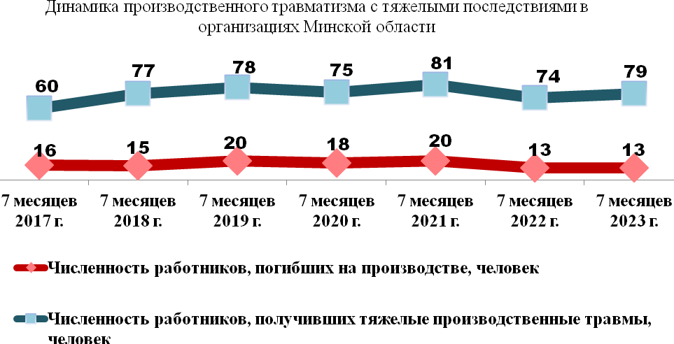
Наибольший удельный вес погибших в организациях области как
и в 2022 году приходится на организации без ведомственной подчиненности, где в результате несчастных случаев на производстве погибли 7 человек, или 53,8% от общего числа смертельно травмированных. По сравнению с прошлым годом в организациях коммунальной и республиканской формы собственности отмечено увеличение количества погибших на 3 человека. В организациях республиканской формы собственности погибших не зарегистрировано.

Случаи гибели людей на производстве отмечены в Березинском, Дзержинском, Копыльском, Любанском, Минском, Молодечненском, Мядельском, Смолевичском, Стародорожском, Узденском и Червенском районах. Рост количества погибших отмечен в организациях Березинского, Дзержинского, Копыльского, Любанского, Молодечненского, Мядельского, Стародорожского и Узденского районов. В организациях Минского района количество смертельно травмированных уменьшилось (с 4 до 2 человек), в Смолевичском и Червенском районах – осталось на уровне прошлого года.

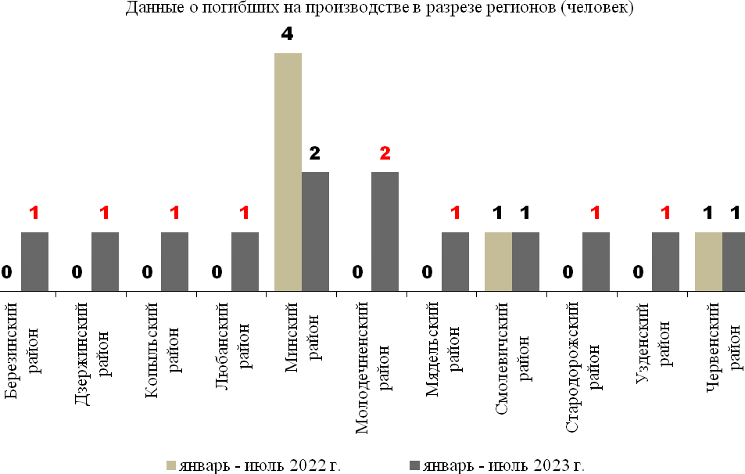

За 7 месяцев 2023 года допущен рост числа погибших в Березинском районе в результате ДТП, на производстве и от случайных отравлений алкоголем, в Борисовском районе – на пожарах, в Вилейском районе –
в результате ДТП и от случайных утоплений, в Воложинском районе–
в результате ДТП, на пожарах и от случайных утоплений, в Дзержинском –в результате ДТП и на производстве, в Клецком – от случайных отравлений алкоголем, в Копыльском – в результате ДТП
и на производстве, в Крупском – в результате ДТП, В Логойском –
от случайных утоплений, в Любанском – в результате ДТП,
на производстве и от случайных утоплений, в Минском – от случайных отравлений алкоголем и на производстве, в Молодечненском –
в результате ДТП, от случайных утоплений, на производстве, в Мядельском – на производстве, в Несвижском от случайных отравлений алкоголем
и в результате ДТП, в Пуховичском в результате ДТП, в Смолевичском – в результате ДТП, в Солигорском – от случайных отравлений алкоголем, от случайных утоплений и в результате ДТП, в Стародорожском
и Узденском районах – от случайных утоплений (приложение).
Анализ состояния работы по укреплению общественной безопасности и дисциплины показывает, что утвержденный план мероприятий по реализации Директивы № 1 на территории области содержит мероприятия, необходимые для достижения поставленных целей по снижению гибели людей от внешних причин.
Его последовательная реализация дает позитивные результаты, однако полностью устранить существующие проблемы в обеспечении общественной безопасности и дисциплины не позволяют безответственное отношение как со стороны руководителей организаций
к выполнению своих обязанностей по обеспечению здоровых
и безопасных условий труда, соблюдению требований пожарной
и промышленной безопасности, производственно-технологической дисциплины, так и граждан к личной безопасности.

Слуцкий район

Во исполнение требований Директивы Президента Республики Беларусь от 11 марта 2004 г. № 1 «О мерах по укреплению общественной безопасности и дисциплины» (далее – Директива № 1) в Слуцком районе утвержден и находится на исполнении план мероприятий по реализации Директивы Президента Республики Беларусь от 11 марта 2004 г. № 1
«О мерах по укреплению общественной безопасности и дисциплины»
в Слуцком районе на 2021 – 2023 годы.
За 6 месяцев 2023 г. в Слуцком районе от внешних причин погибло 22 человека, за 6 месяцев 2022 г. – 27.
По информации Слуцкого РОВД погибших в результате ДТП осталось на прежнем уровне. За 6 месяцев 2023 г. зарегистрировано 24 ДТП (за 6 месяцев 2022 г. – 22), в которых – 6 человек погибло, 28 получили ранения (за 6 месяцев 2022 г. – 6 человек погибло, 21 получили ранения). За 6 месяцев 2023 и 2022 года произошло по 3 ДТП, совершенных
в состоянии алкогольного опьянения.
В 1 полугодии 2023 года сотрудниками ОГАИ Слуцкого РОВД проведены отработки республиканских и местных автомобильных дорог, профилактические акций и специальные мероприятия, в том числе «Трезвый водитель», «Пьяному и бесправнику не место на дороге».
В административном порядке пресечено 134 нарушения ПДД, составлено административных протоколов по ст. 18.15 КоАП Республики Беларусь – 2, по ст. 18.14 КоАП Республики Беларусь – 12.
К административной ответственности за управление транспортным средством в состоянии опьянения (ст.18.15 КоАП Республики Беларусь) водители привлечены по 44 фактам.
В результате проведения приборного контроля за январь-июнь 2023 года за нахождение в состоянии алкогольного опьянения на рабочих местах отстранено от работы 111 работающих, в том числе 10 занятых на строительных объектах, 58 занятых по содержанию и уходу за сельскохозяйственными животными, 7 занятых по ремонту сельскохозяйственной техники, 9 водителей и лиц, управляющих механическими транспортными средствами и самоходными машинами.
Уволено по п. 7 ст. 42 Трудового кодекса Республики Беларусь за нахождение в состоянии алкогольного опьянения на рабочих местах 17 работающих, из них 2 занятых на строительных объектах, 4 занятых по содержанию и уходу за сельскохозяйственными животными, 3 водителя.
За 1 полугодие 2023 года сотрудниками Слуцкого РОВД по результатам рейдов по соблюдению трудовой дисциплины установлено 2 факта отсутствия работников сторожевой охраны на рабочих местах.
По информации Слуцкого РОЧС за 6 месяцев 2023 г. в сравнении с аналогичным периодом 2022 года отмечается снижение пожаров с 37 до 36. Количество погибших в результате пожаров осталось на прежнем уровне (3 и 3). Гибели детей не допущено.
Рост погибших на пожарах за 6 месяцев 2023 года отмечается на территории следующих сельсоветов: Бокшицкого – 1 (за 6 мес. 2022 г. – 0), Греского – 1 (за 6 мес. 2022 г. – 0).
За 6 месяцев 2023 и 2022 г.г. на пожарах погибли
по 1 жителю г. Слуцка.
Анализ причин возникновения пожаров показывает, что в большинстве случаев они происходят из-за беспечного отношения граждан к личной безопасности и собственному здоровью
при неосторожном обращении с огнем в состоянии алкогольного опьянения и при эксплуатации газовых устройств и агрегатов.

Еженедельно Слуцким РОЧС проводятся смотры противопожарного состояния жилых домов в населенных пунктах, проводится разъяснительная и обучающая работа с населением.
Системами автоматической пожарной сигнализации и оповещения людей о пожаре оборудованы школы и детские сады города и района. Своевременно проводится перезарядка огнетушителей.
На базе Слуцкого РОЧС создан и функционирует мини - центр безопасности, в котором имеются макеты отопительной печи и газовой плиты, бытовые приборы для обучения людей правилам безопасного поведения. Также, в мини центре имеется манекен для отработки навыков по проведению сердечно – легочной реанимации, телефон для тренировки вызова спасателей и первичные средства пожаротушения. Одна стена выполнена в обучающем стиле с правилами поведения в различных ситуациях с персонажами мультфильма «Волшебная книга». В 1 полугодии 2023 года проведено обучение 1823 человека, из них обучено 1640 детей и 183 взрослых.
В целях охраны общественного порядка, выявления фактов распития спиртных напитков на пляжах и других местах массового отдыха граждан у воды, обеспечения пожарной безопасности граждан в лесопарковых зонах, обеспечения сохранности лесного фонда, предупреждению и пресечению купания граждан в запрещенных местах, предупреждению гибели людей на водах утвержден план-график по обеспечению охраны общественного порядка и проведению совместных рейдовых мероприятий на территории г. Слуцка и Слуцкого района Слуцким РОВД, Слуцким РОЧС, ГЛХУ «Слуцкий лесхоз», Слуцким РК ОО «БРСМ» и Слуцкой районной организацией ОСВОД. За период с 17.05.2023 по 10.07.2023 сотрудниками Слуцкого РОВД выявлено 32 административных правонарушений, в т.ч.: по ст. 19.3 КоАП Республики Беларусь, за распитие спиртных напитков в общественном месте – 12, по ст. 24.42 КоАП Республики Беларусь, купание в запрещенных местах – 30.
По информации Слуцкой районной организации ОСВОД за 6 месяцев 2023 г. погибших от случайного утопления нет (за 6 месяцев 2022 г. – 1).
По сведениям УЗ «Слуцкая ЦРБ» за 6 месяцев 2023 и 2022 г.г. случаев гибели людей в результате случайных отравлений алкоголем не зарегистрировано.
Число погибших в результате суицидальных действий за 6 месяцев 2023 г. в сравнении с аналогичным периодом 2022 г. снизилось с 8 до 5. Основным способом совершения суицидов является повешение.
Анализ каждого случая суицида, происшедшего в Слуцком районе, ежеквартально рассматривается на заседаниях комиссии по профилактике алкоголизма, наркомании и суицидов.
Случаев гибели людей в результате несчастных случаев на производстве за 6 месяцев 2023 и 2022 года не зарегистрировано.
Работа по обеспечению общественной, промышленной, пожарной безопасности, безопасности транспортной деятельности, улучшению условий и охраны труда, формированию здорового образа жизни населения в рамках реализации требований Директивы № 1 находится на постоянном контроле в райисполкоме и будет продолжена.

Управление по труду, занятости и социальной защите Слуцкого райисполкома

